Консультация для родителей.
Тема «Рисуем вместе».
23.04.18 года.
Все дети любят рисовать, но это получается не у всех детей одинаково, один ребенок рисует без помощи взрослого, а другому требуется помощь и длительная тренировка. Несформированность графических навыков и умений мешает ребенку выразить в рисунке задуманное и затрудняет развитие познавательных способностей и эстетического восприятия.
Это влечет за собой отрицательное эмоциональное отношение ко всему процессу рисования и ведет к детской неуверенности. Решить данные проблемы помогает обучение технике рисования штрихами.
Штрих-это линия, черта, которая может быть короткой и длинной наклонной и ровной, чуть заметной и яркой, волнообразной и спиралевидной…
С помощью штриха можно рассказать о характере предмета, о свойствах материала, передать легкость, мягкость, плавность, мрачность, раскрыть образ героя, его отношение к окружающему. Это не сложный метод рисования, в частности животных, позволяющий передать их характерные особенности с помощью различных видов штриховки.
Обучение детей рисованию штрихом начинают со старшей группы детского сада, когда дети уже овладевают карандашом, фломастером, восковым мелком, гелиевой ручкой. С помощью этих материалов дети учатся рисовать различные линии. Учатся соблюдать при штриховке определённый ритм, размер, наклон. Вначале дети просто штрихуют всю поверхность объекта, стремясь передать лишь его цвет. Но после первых занятий по ознакомлению со штрихом, дети замечают, что с помощью различных линий можно передать не только цвет объекта, но и из какого материала он сделан, какой он по форме и т.п. И не обязательно заштриховывать всю поверхность, а можно провести лишь несколько линий, чтоб создать выразительный образ..
Рисование штрихами развивает у ребёнка ручную умелость, пространственные представления, чувства ритма, графические умения, координацию движений.
Система работы по обучению технике рисования штрихами в старших и подготовительных группах дает хороший результат. 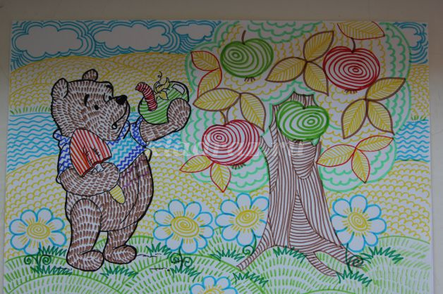
Воспитатель: Сюгияйнен Ольга Николаевна.

